**MANUAL PARA EL USUARIO**

**Gestor de Trámites Administrativos “El León de la Cordillera”**

Para comenzar debemos iniciar nuestro sistema gestor de base de datos el cual por defecto debería ser xampp, para hacer esto en el escritorio de la computadora debe aparecer el icono del programa con el nombre “XAMPP control panel”, seleccionamos el icono y lo abrimos, en caso de no aparezca este icono en el escritorio abrimos el menú de inicio de nuestro sistema operativo y escribimos “XAMPP control panel” seleccionamos y abrimos el primer resultado.

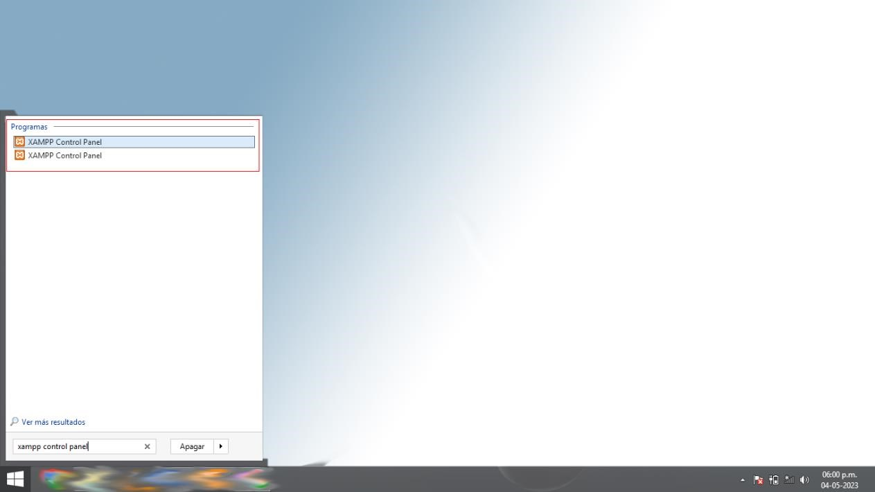

Una vez abierto esperamos a que se inicien los motores, los cuales se iniciaran automáticamente de todos modos para asegurarnos de que todo está bien, podemos fijarnos que los nombres de los compiladores estén en verde, y los botones digan “stop”.

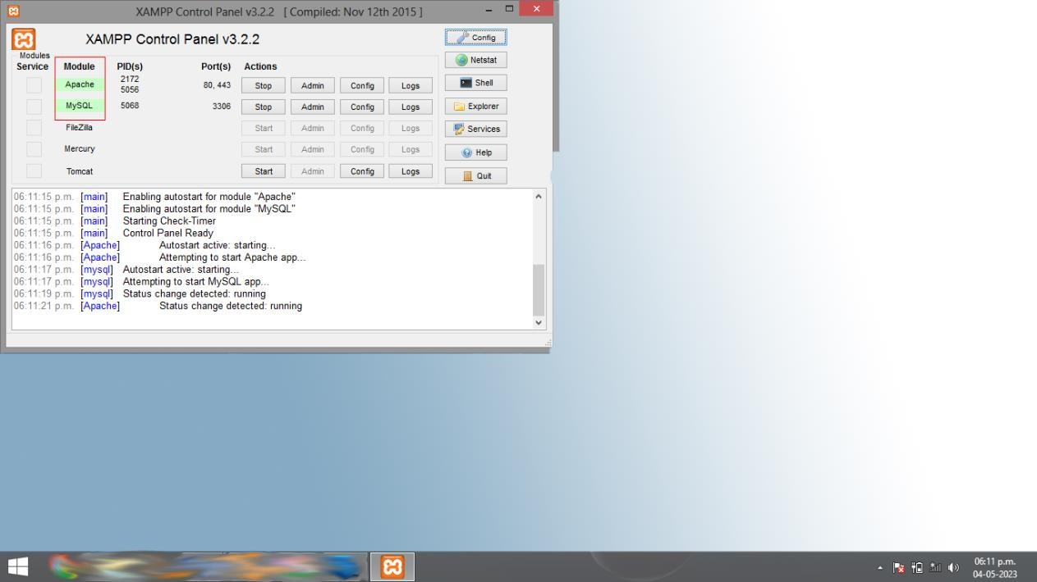

Una vez iniciados los motores abrimos el navegador de preferencia, aquí escribimos la dirección “localhost/gestor_tramites_2.0” esto nos llevará a la página principal de la aplicación y cada vez que se desee ejecutar la aplicación se debe repetir este proceso; cabe resaltar que no es necesario contar con conexión a internet para ejecutar la aplicación.

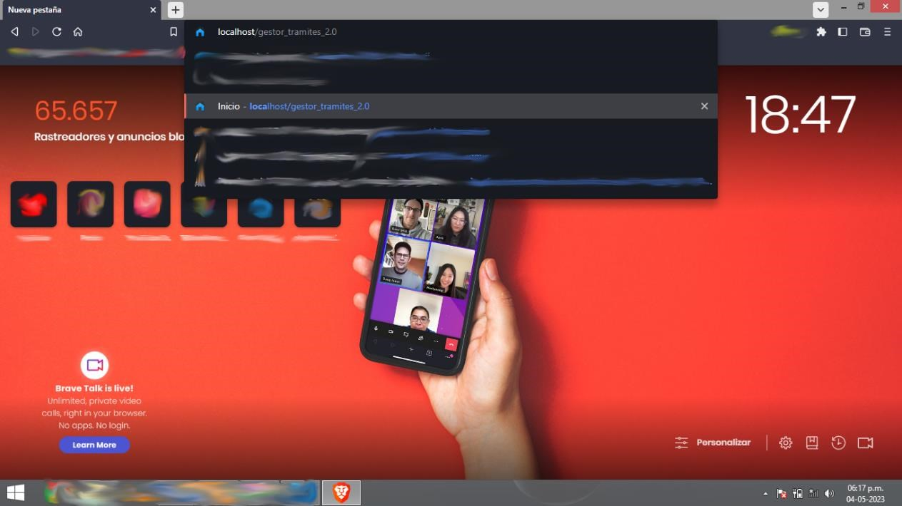

La página principal de la aplicación nos muestra una breve información sobre la organización, así como la misión y la visión, además nos muestra la opción de iniciar sesión, registrarse y recuperación.

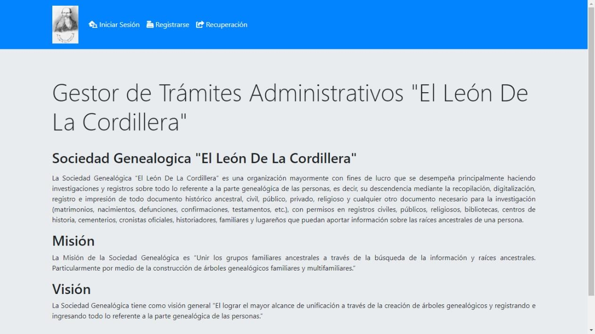

En la opción de recuperación se nos muestran 4 opciones diferentes:

1. Esta opción servirá en casos de problemas al efectuar un registro de usuario, al iniciar sesión o si se muestra un mensaje que nos indica un error con el servidor.
2. Esta opción servirá en casos de problemas con el usuario registrado como director, esta opción eliminará permanentemente el usuario con dicho cargo y por lo tanto deberá registrarse uno nuevo.
3. Esta opción servirá en casos de problemas con el usuario registrado como contador, esta opción eliminará permanentemente el usuario con dicho cargo y por lo tanto deberá registrarse uno nuevo.
4. Esta opción servirá en casos de problemas con los usuarios en general, esta opción eliminará a todos los usuarios registrados en el sistema, por lo tanto, deberán volver a registrarse.

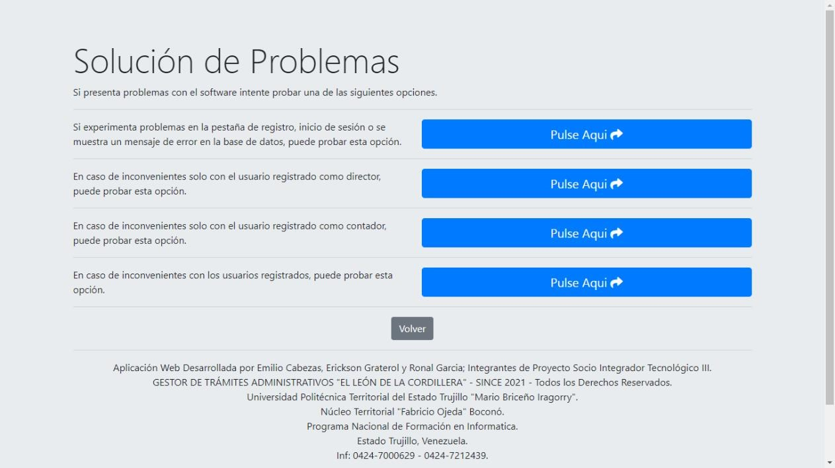

Al seleccionar cada una de estas opciones se abrirá una ventana donde debemos ingresar un código de seguridad para confirmar la acción, dicho código es el siguiente: “gecorleon_07_02_2000”, luego de ingresarlo correctamente la acción se llevará a cabo y el sistema arrojará un mensaje correspondiente a la acción realizada; en esta pantalla también se muestra un botón que dice: “Volver” este botón nos llevará a la página principal.

En la opción de registro, se muestra un formulario para registrar un nuevo usuario, en el cual debemos completar los campos correspondientes; es importante resaltar que no se puede repetir el nombre de usuario, del mismo modo el cargo de director y contador tampoco se pueden repetir, luego de haber completado todos los campos, damos click en el botón: “Registrar” y el sistema validará que todo sea correcto y arrojará un mensaje en caso de haber llenado algo mal y nos indicará que debemos corregir en el caso contrario el mensaje dirá que el registro fue exitoso y nos redirigirá a la página de inicio de sesión; aquí también se muestran cuatro botones:

1. Registrar: este botón será el encargado de efectuar el registro de usuario una vez que todos los campos sean completados correctamente.
2. Ingresar: este botón es un enlace a la página de inicio de sesión.
3. Volver: este botón nos llevará a la página principal.
4. Limpiar: este botón borra todo lo escrito en el formulario.

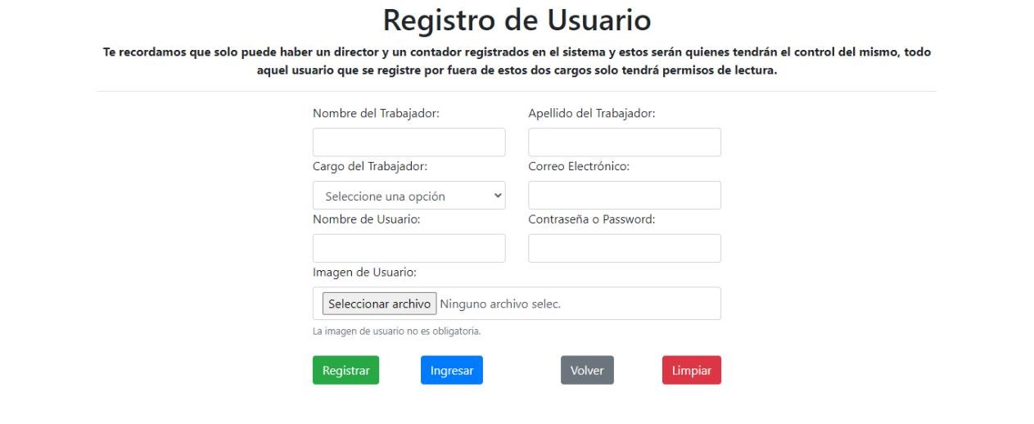

En la opción de iniciar sesión se nos muestra un formulario donde debemos ingresar los datos para iniciar la sesión, en caso de cometer algún error el sistema nos indicará que hicimos mal y tendremos que ingresar los datos correctamente, en caso de haber ingresado todo correctamente, el sistema nos llevará a la página de inicio de la aplicación.



En esta página también se nos muestran un enlace a la página de registros, un enlace a la página principal y una opción para recuperar la contraseña, si olvidaste tu contraseña debes dar click en la opción correspondiente y se mostrará una ventana donde debemos ingresar el correo electrónico con el que hicimos nuestro registro de usuario, una vez hecho esto damos click en: “Enviar” y automáticamente nos llegará un mensaje a nuestro correo electrónico con nuestra contraseña.

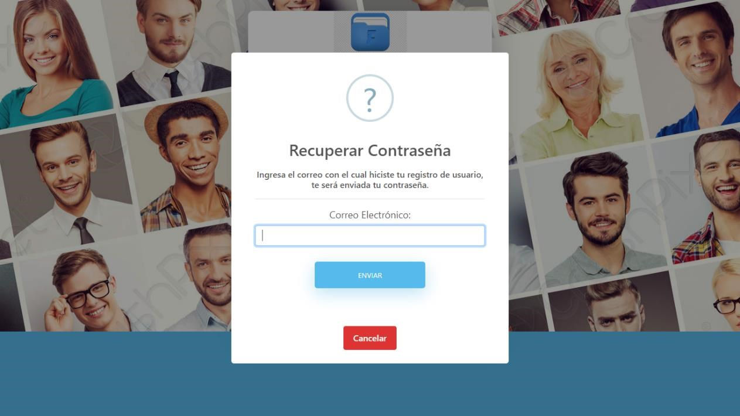

Una vez iniciemos sesión el sistema nos llevara a la página principal, aquí se nos mostrará una barra de navegación en la parte superior de la pantalla con todas las funciones del sistema esta barra aparecerá en cualquiera de las páginas que nos encontremos una vez iniciemos sesión, aunque las opciones pueden variar según el cargo que posea tu usuario, en este sentido los usuarios registrados como director y contador son los que tienen el mayor control del sistema por ende tiene permiso para agregar, modificar y eliminar todos los registros; aquí también se nos mostrara información referente a nuestro usuario, además de la fecha y hora actual, de igual forma podremos visualizar información acerca de la organización.

Hay que mencionar que el usuario registrado como Director tendrá permisos para todo lo relacionado con: Cargos, Empleados, Actas y Clientes; mientras que el usuario registrado como Contador tendrá permisos para todo lo relacionado con: Empleados, Costos Operacionales y Calculo de Presupuesto. También es importante decir que cada formulario, tabla, opciones de modificar o eliminar, tienen una pequeña descripción detallando que se debe hacer exactamente para así prevenir errores, es sumamente recomendable que leas las especificaciones antes de realizar una acción, adicionalmente cada una de las opciones del sistema tiene en un lado un icono para ayudar a identificar mejor la opción que se va a realizar, y cada una de las tablas tiene paginación así como una opción para imprimir su contenido, una opción para exportar su contenido a Excel y otra opción para exportar su contenido a PDF, también tiene un motor de búsqueda que sirve para buscar por cualquiera de los campos mostrados en la tabla, además se puede modificar para que los datos se muestren de forma ascendente o descendente en la columna de preferencia.

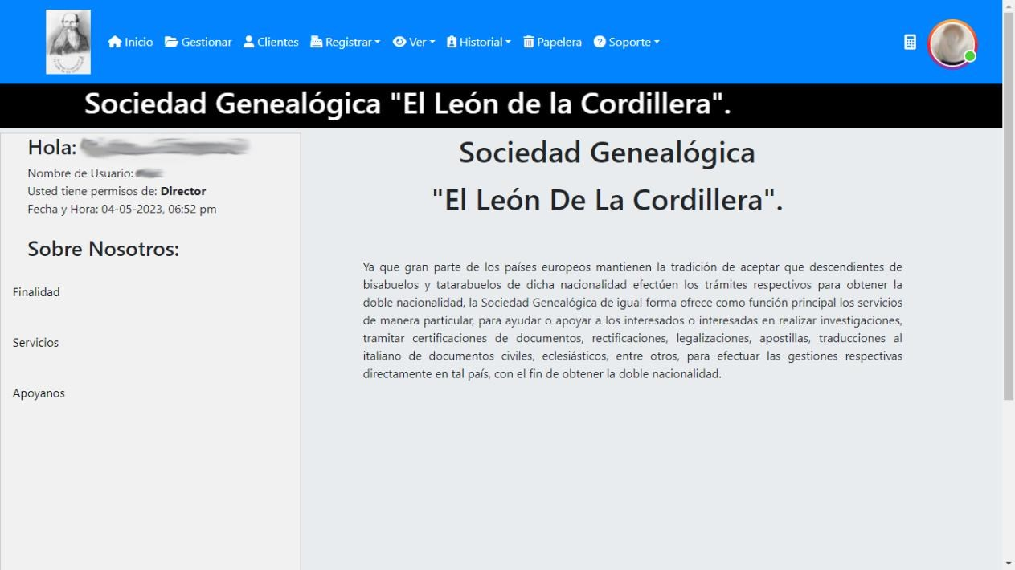

Podemos dar click en cualquiera de las opciones de la barra lateral, aunque si la aplicación fue instalada recientemente deben hacerse registros fundamentales para que las demás funciones puedan ejecutarse correctamente.

Primero deberíamos registrar cargos en el sistema, es importante mencionar que el sistema viene con tres cargos por defecto, los cuales son: Director, Contador e Invitado, estos cargos no deben ser agregados y no podrán ser modificados ni eliminados. para agregar cargos necesitamos iniciar sesión como director y seguidamente hacemos click en la opción de registro, y esta desplegará varias opciones de las cuales seleccionamos la que dice:

“Registrar Cargos”. En esta página se nos muestra un formulario donde debemos ingresar el cargo que deseamos registrar, una vez completado el formulario damos click en el botón: “Guardar Datos”, cabe mencionar que los cargos son únicos, por lo tanto, no se pueden repetir, el sistema arrojará un mensaje en todos los casos.

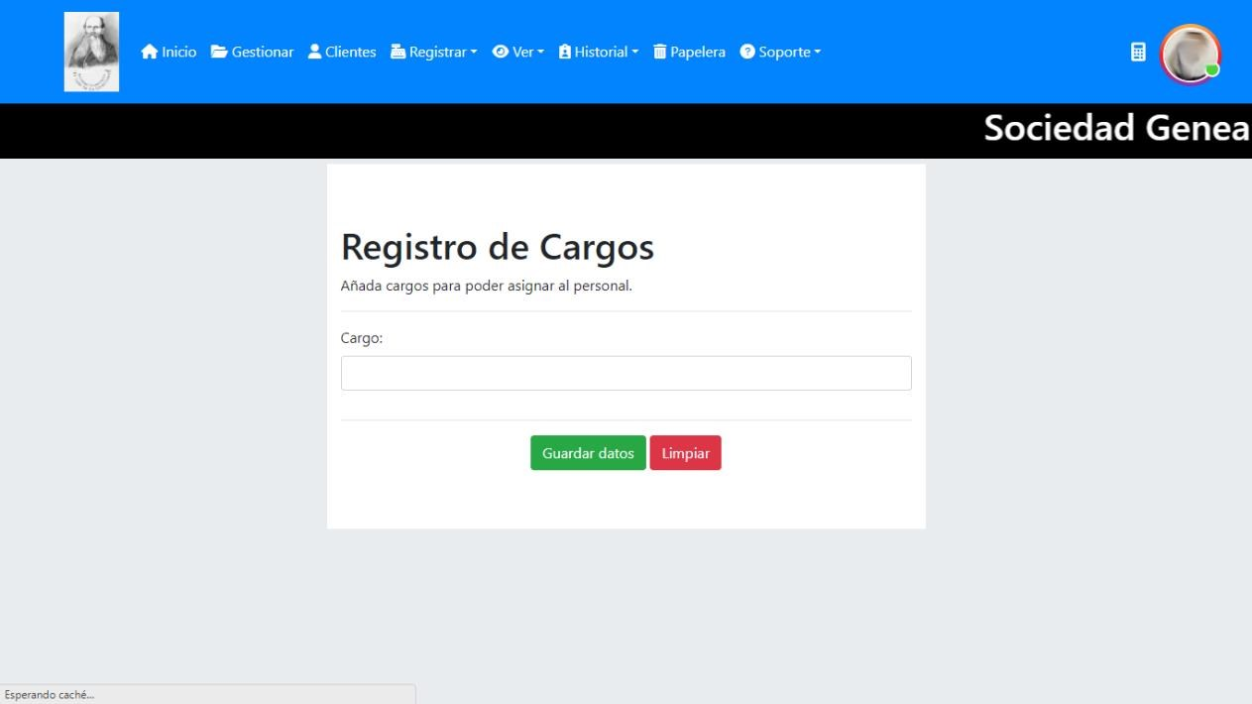

Para ver los cargos registrados hacemos click en la opción “Ver” y esta nos mostrará varias opciones, debemos seleccionar la opción “Ver Cargos” y aquí se desplegará una lista con todos los cargos, y si has iniciado sesión como director tendrás permiso para modificarlos y eliminarlos, en caso contrario solo tendrás permiso para ver, al lado del nombre del cargo se muestra si este está asignado a un trabajador o no.

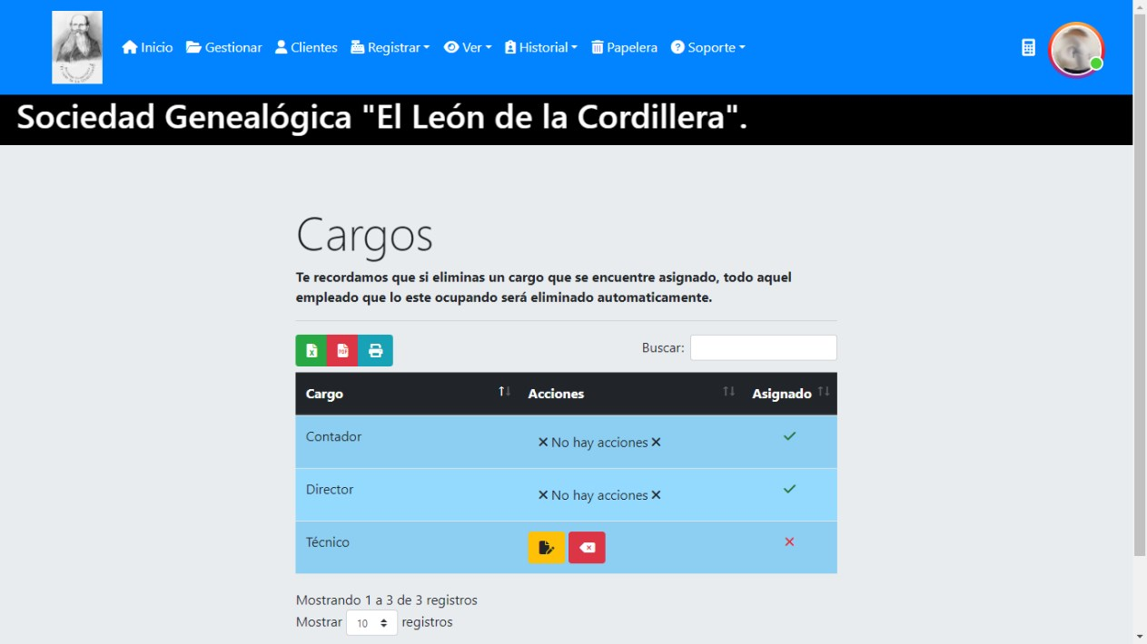

La lista de cargos agregados se mostrará en una tabla, y adicionalmente se mostrarán dos botones, uno de color amarillo para modificarlo y otro de color rojo para eliminarlo además cada botón tendrá un icono que lo identifica, si damos click en modificar se mostrará una ventana donde se mostrará el nombre del cargo y aquí deberemos ingresar el nuevo nombre que le queremos dar al mismo, por último damos click en el botón “Modificar” y esperamos que el sistema muestre el mensaje correspondiente. Este proceso será el mismo para todo aquel registro que se desee modificar (Cargos, Empleados, Actas, Clientes, Registros Contables).

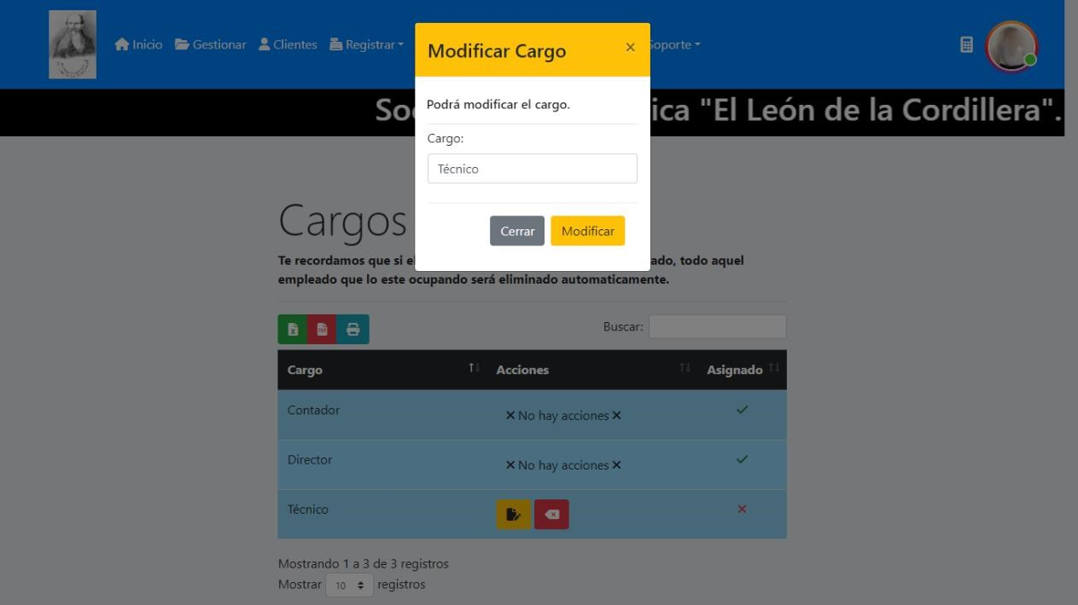

Si damos click en eliminar se nos mostrará un mensaje para confirmar si en serio queremos eliminar el cargo seleccionado. Tendremos una opción para confirmar la operación y otra para cancelar la operación, en caso de confirmar la operación el sistema mostrará un mensaje de confirmación y el cargo eliminado dejara de mostrarse en la tabla. Este proceso será el mismo para todo aquel registro que se desee eliminar (Cargos, Empleados, Actas, Clientes, Registros Contables).

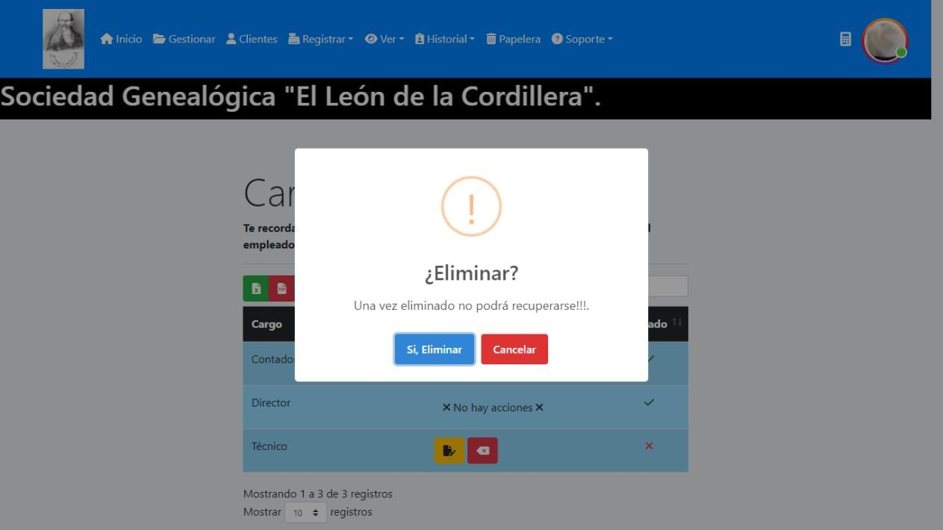

Una vez tengamos los cargos agregados, podemos proceder a registrar empleados, para hacer esto necesitamos iniciar sesión como director, luego hacemos click en la opción registrar, se desplegarán varias opciones y hacemos click en “Registrar Empleados”, luego se nos mostrará un formulario que debemos completar para registrar un nuevo empleado, este formulario estará dividido en tres partes, luego de completar la primera damos click en siguiente esto nos llevará a la segunda parte luego de completarla damos click en siguiente nuevamente y esto nos llevará a la tercera parte y luego de completar esta damos click en “Guardar Datos”, cabe resaltar que el cargo de Director y Contador no se pueden repetir ya que son únicos, tampoco se pueden repetir los números de Cedula y Rif, el sistema arrojará una alerta en todos los casos.

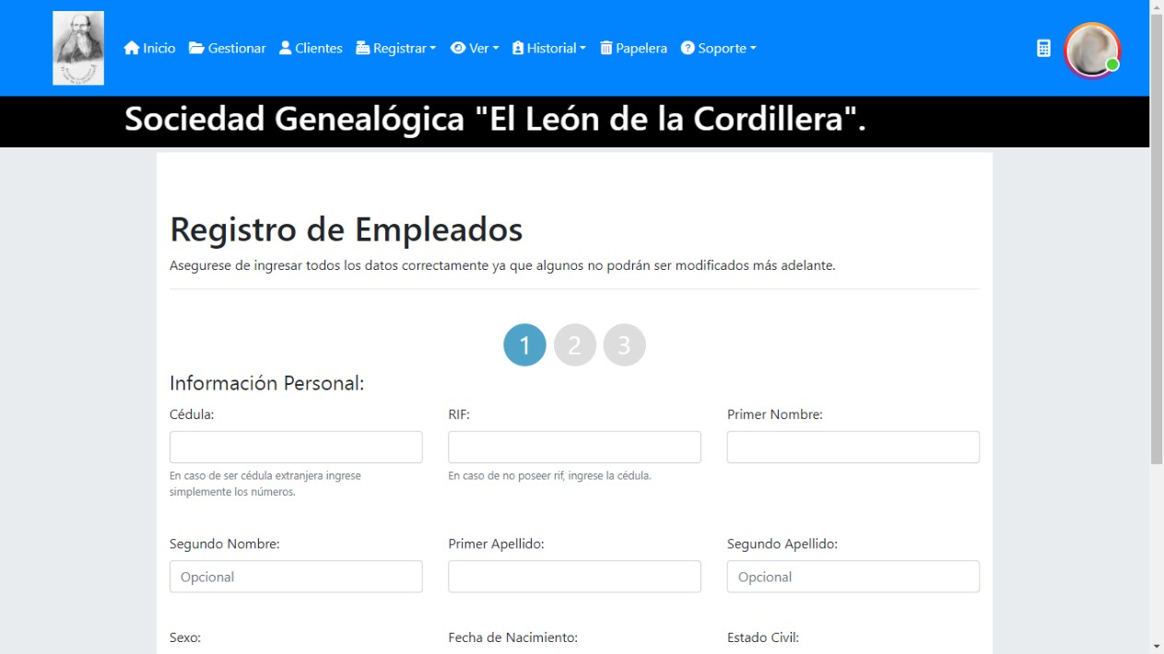

Para ver los empleados agregados damos click en la opción “Ver” esta nos desplegará varias opciones y daremos click en “Ver Empleados”, aquí se mostrará una lista con todos los empleados agregados, si iniciamos sesión como Director o Contador tendremos permisos para modificar y eliminar, de lo contrario solo podremos visualizar información.

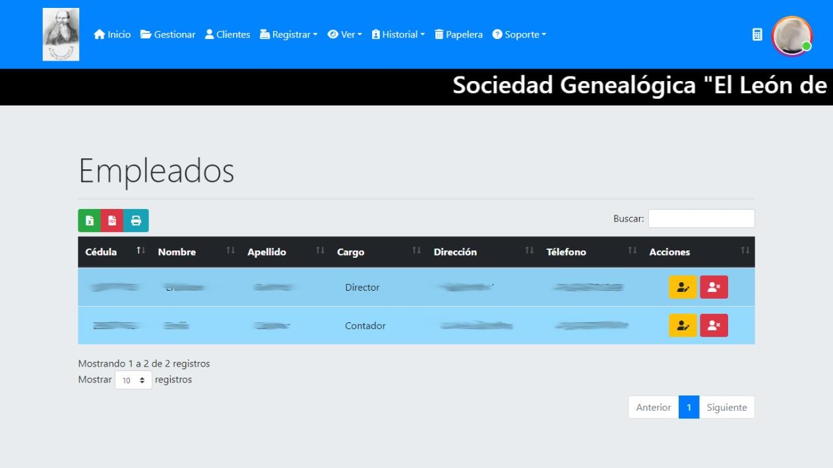

Al igual que con los cargos, se mostrarán dos botones, uno para modificar y otro para eliminar, los cuales funcionan del mismo modo explicado anteriormente. En la tabla de los empleados se mostrará la información más relevante sobre los mismos, si queremos ver toda la información debemos dar click en cualquiera de los campos de información del empleado que nos muestra y automáticamente se abrirá una ventana con toda la información del empleado seleccionado.

SI ya los cargos y lo empleados están agregados debemos ahora agregar los registros correspondientes a los clientes, para eso lo primero que debemos agregar son actas, para hacer esto debemos iniciar sesión como Director, hacemos click en la opción “Registrar” y esta nos mostrará varias opciones y haremos click en la opción “Registrar Actas”. Se nos mostrará un formulario donde debemos colocar el nombre del acta que deseamos agregar, estas no podrán repetirse y el sistema arrojará un mensaje en todos los casos.

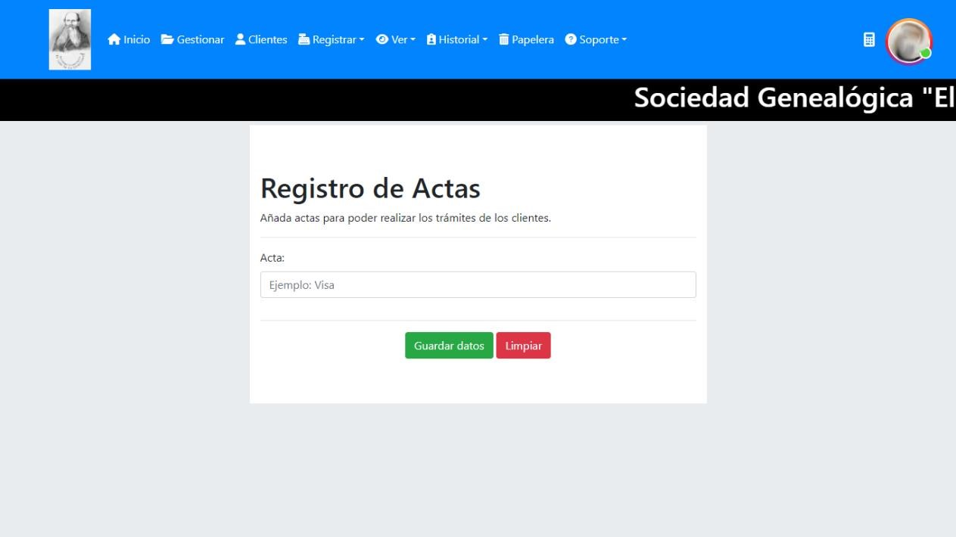

Para ver las actas agregadas damos click en la opción “Ver” y esta nos mostrará varias opciones entonces daremos click en “Ver Actas” y se nos mostrará una lista con todas las actas agregadas; si iniciamos sesión como Director tendremos la opción de modificar y eliminar las actas, de lo contrario solo tendremos permiso para visualizar la información. Las opciones para eliminar y modificar las actas funcionan del mismo modo que con los cargos.

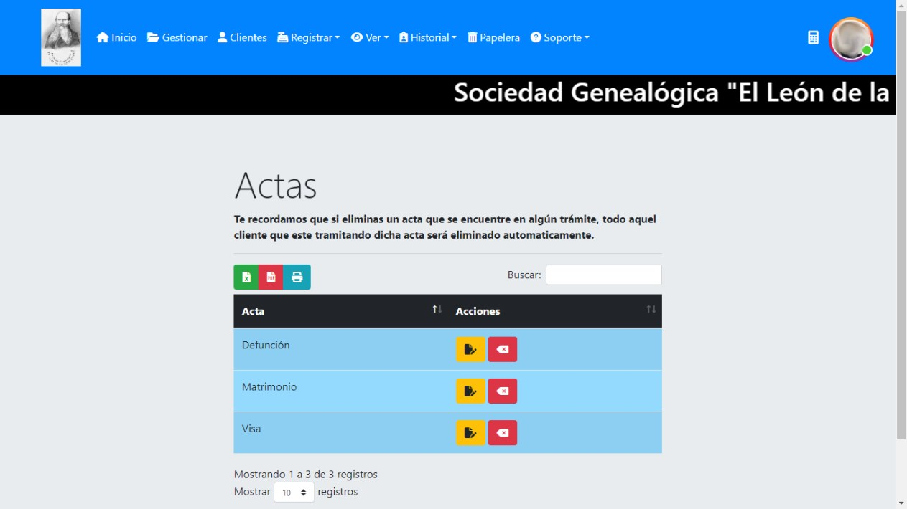

Antes de poder agregar clientes debemos también agregar los costos operacionales, para hacer esto debemos iniciar sesión como Contador, luego hacemos click en la opción “Registrar” y se nos mostrarán varias opciones de las cuales debemos seleccionar “Registros Contables” y se nos mostrará el formulario donde debemos ingresar el nombre del costo operacional que queremos agregar y el precio en dólares correspondiente al mismo. El sistema viene con un costo operacional por defecto el cual es el de “Aranceles”. El nombre de los costos operacionales no se puede repetir y el sistema arrojará un mensaje en todos los casos.

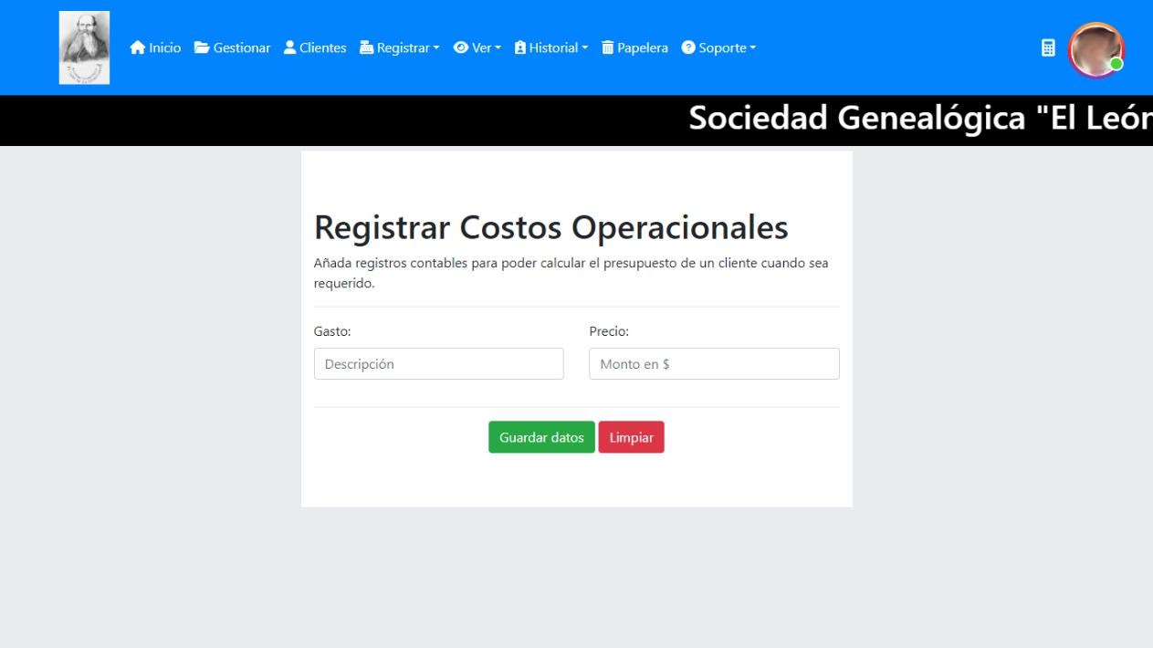

Para ver los costos operacionales agregados damos click en la opción “Ver” y se nos mostrarán más opciones, luego hacemos click en “Ver Costos

Operacionales”, si iniciamos sesión como contador tendremos permiso para modificar y eliminar, de lo contrario solo podremos ver la información. Las opciones de modificar y eliminar funcionan igual que con los cargos. El costo operacional de “Aranceles” no puede ser eliminado y solo se podrá modificar su precio.

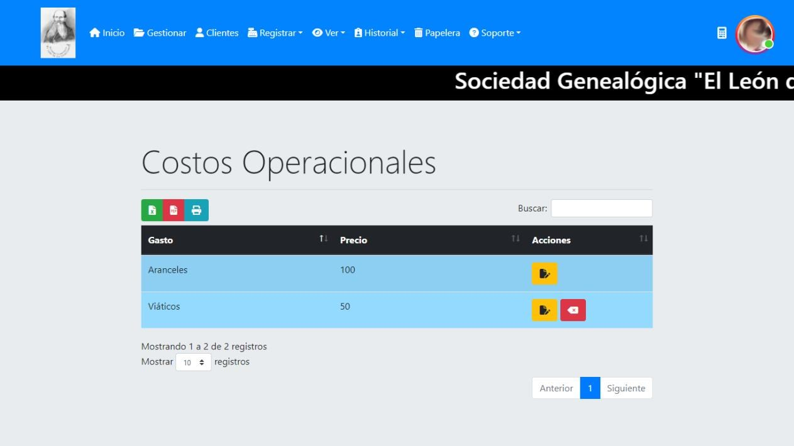

Una vez realizado todo lo anterior podemos comenzar a trabajar, ahora iniciamos con el registro de clientes, para hacer esto iniciamos sesión como

Director y damos click en la opción “Clientes” en esta página habrá un botón que dirá: “Agregar Nuevo Cliente”, y debajo de este se mostrará una lista con los clientes agregados.

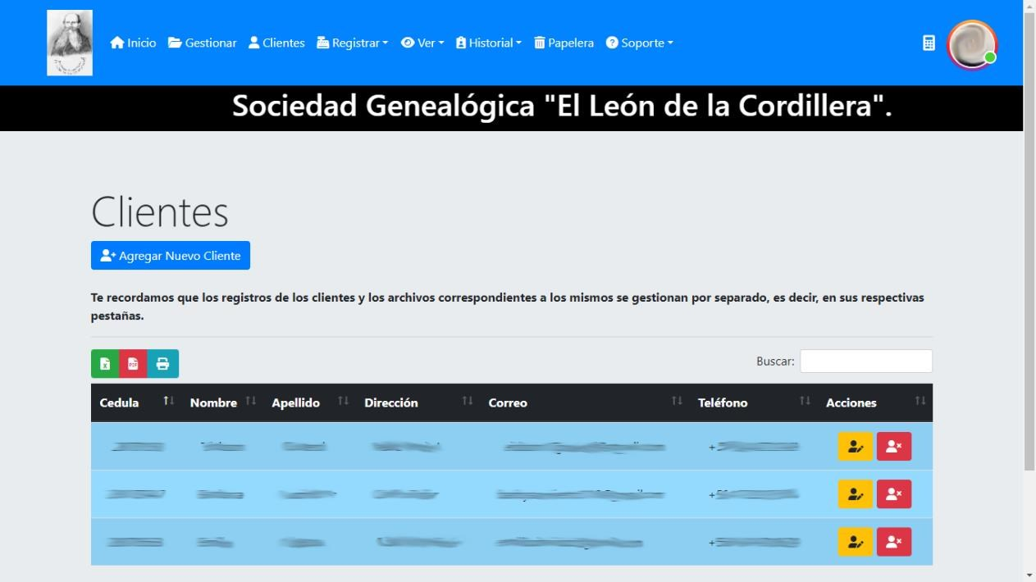

Al dar click al botón: “Agregar Nuevo Cliente” se abrirá una ventana que tendrá el formulario para el registro del cliente, la mayoría de los datos que se deben llenar son los mismo que con los empleados, solo que se agregan unos pocos diferentes, el formulario está dividido en tres partes y se utilizara el mismo método que con el de empleados para completarlo.

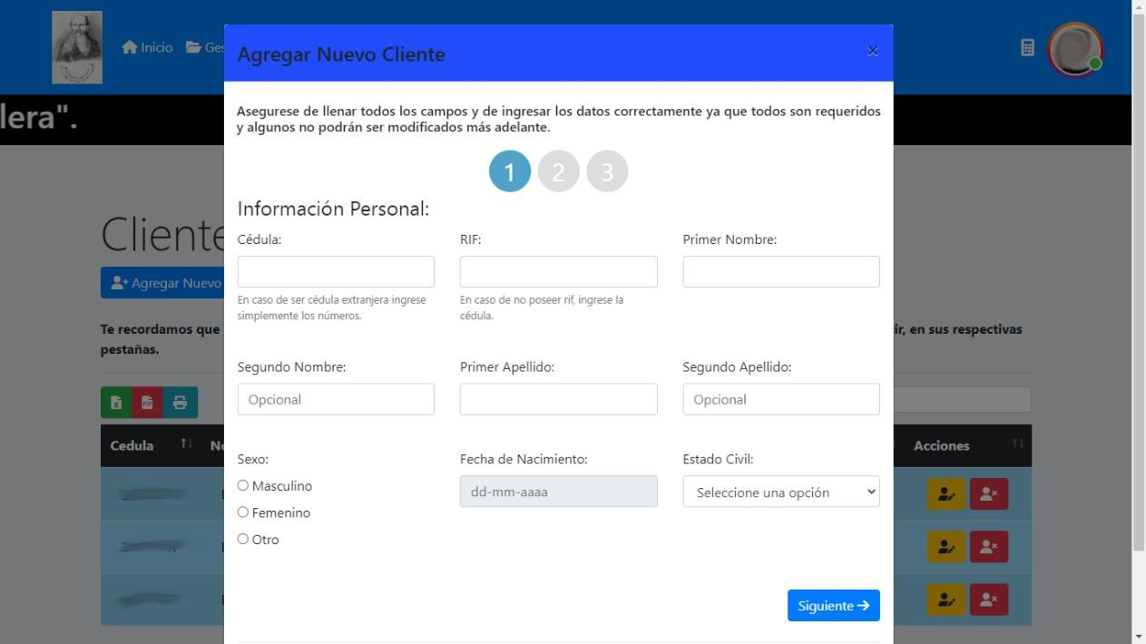

En la lista de clientes se mostrará la información más relevante del cliente y al igual que con los empleados debemos dar click en cualquiera de los campos de información mostrados para que se abra la ventana con toda la información del cliente correspondiente.

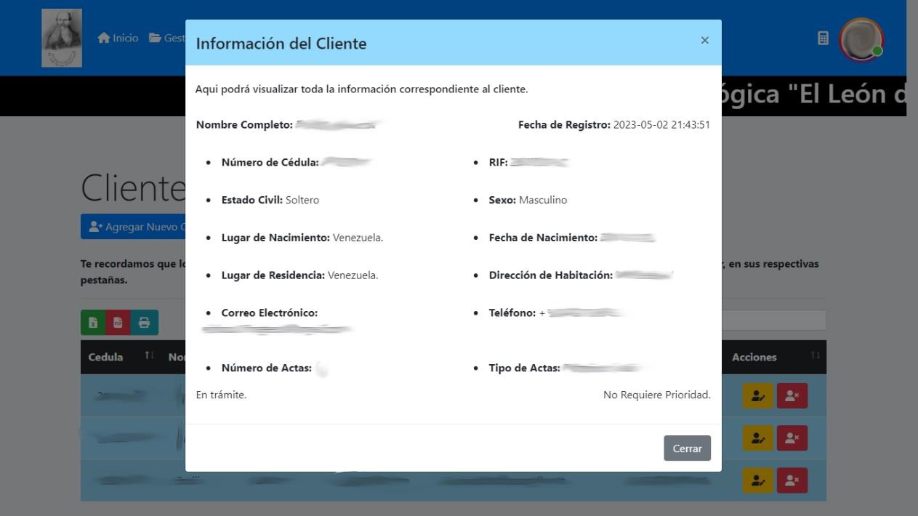

También se mostrarán las opciones para eliminar y modificar y para que tengamos permiso de hacer esto debemos iniciar sesión como Director, la opción de modificar funciona igual que con los otros registros, pero cuando damos click en la opción de eliminar luego de confirmar la operación se nos mostrará una ventana donde debemos indicar el estado final del trabajo, es decir, si se pudo realizar o si no se pudo realizar, se mostrarán dos botones en esta ventana, uno para los clientes cuyo trabajo fue realizado que llevara el nombre de “Consolidado” y otro botón para los clientes cuyo trabajo no pudo realizarse, este llevará el nombre de “Por Concretar”.

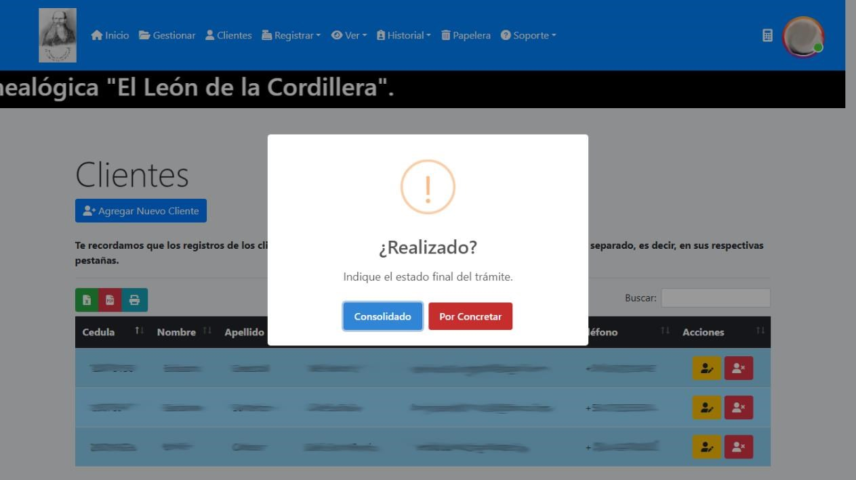

En caso de seleccionar la opción “Consolidado” el registro del cliente será movido al historial de clientes consolidados, pero si damos click en el botón

“Por Concretar” se mostrará otra ventana donde debemos ingresar el motivo por el cual no se concretó el trabajo.

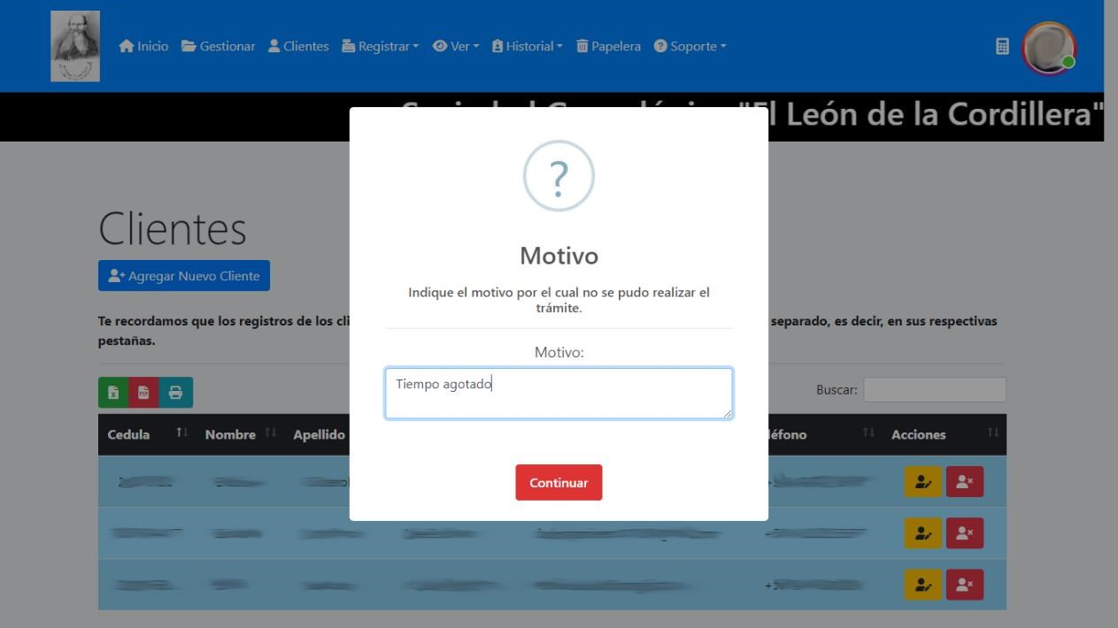

Una vez especificado el motivo, damos click en continuar y el registro del cliente será movido al historial de clientes por concretar.

Del mismo modo cuando se elimina un cliente, independientemente de que su trabajo haya sido concretado o no, este también irá al historial de presupuestos, donde se mostrará el presupuesto para dicho trabajo del cliente, y se hará una sumatoria con los trabajos anteriores para así tener un registro de las ganancias y pérdidas en la organización.

Es importante resaltar que en esta página solo se manejan los registros de los clientes, como los trabajos solicitados requieren de información personal del cliente y archivos con información de sus familiares hemos dividido esas dos partes en dos páginas distintas de la aplicación, en la página de “Clientes” como ya se dijo se manejan los registros, es decir, la información personal del cliente, y en la página “Gestionar” se manejan los archivos con información de sus familiares.

Ya con los clientes agregados podemos dirigirnos a la página de “Gestionar” para comenzar a manejar los archivos correspondientes, para hacer esto nos dirigimos a la opción “Gestionar” y damos click ahí, luego se nos muestra un botón que dice: “Agregar Archivos” y debajo de este se muestra una tabla con todas las carpetas de los clientes que ya tienen archivos subidos.

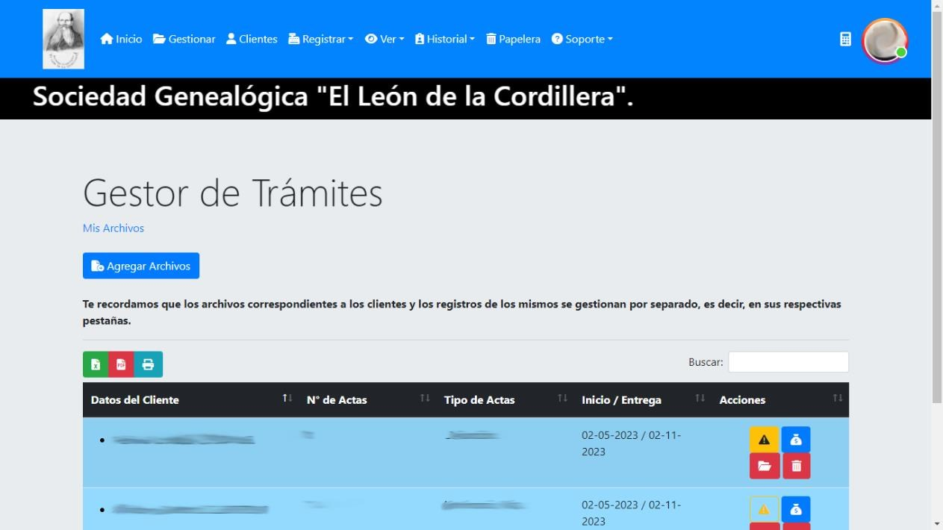

Si damos click en el botón “Agregar Archivos” se mostrará una ventana donde debemos seleccionar el cliente a quien corresponden los archivos que vamos a subir, y luego seleccionamos los archivos que deseamos subir, la opción para subir los archivos puede variar visualmente dependiendo del navegador usado.

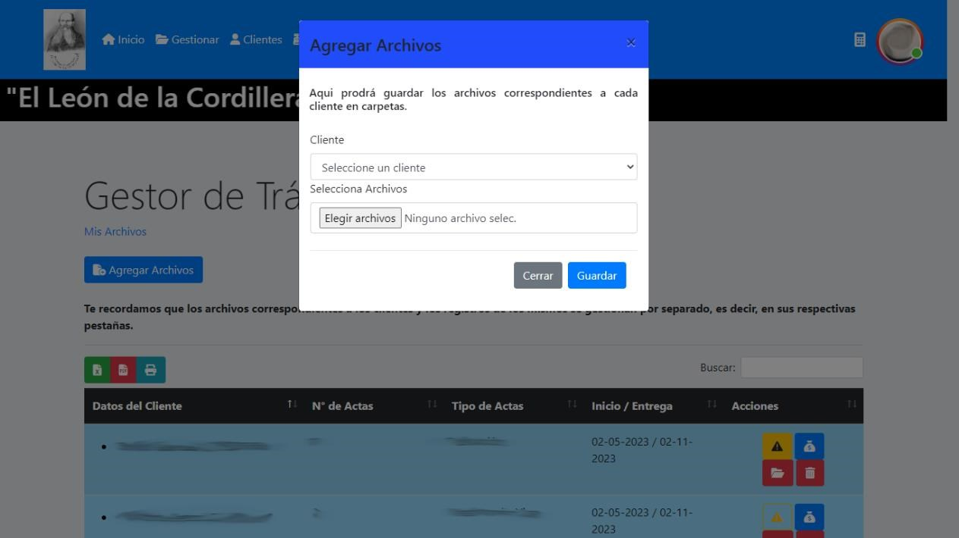

Una vez subidos los archivos del cliente, automáticamente se creará una carpeta que contendrá dichos archivos, esta carpeta se mostrara en la tabla donde está la lista de los clientes, aquí se muestra la información correspondiente al trabajo que se va a realizar, esto es: Cédula de Identidad, Nombre y Apellido, Número de Actas, Tipo de Actas, Fecha de Inicio y Fecha de Entrega, además se muestran cuatro acciones para cada cliente, estas son:

1. Prioridad: indica si el trabajo del cliente requiere prioridad o no, en caso de requerirla el botón será de color amarillo, y en caso contrario el botón será transparente.
2. Calculo del Presupuesto: este botón nos permitirá calcular el presupuesto para el trabajo del cliente.
3. Vaciar Carpeta: este botón nos permitirá vaciar por completo la carpeta del cliente.
4. Eliminar: este botón eliminará la carpeta del cliente.

Podemos cambiar el estado de prioridad del cliente dando click en el botón de prioridad, es decir, dando click podemos cambiar de “no requiere prioridad” a “requiere prioridad”.

Si damos click en el botón de calcular presupuesto se mostrará una ventana donde se listarán todos los gastos que va a requerir el trabajo y todas las actas que quiere dicho cliente y aquí se le debe dar click a el botón amarillo que dice:

“Calcular” para que el sistema calcule el total del presupuesto para el trabajo del cliente. Una vez hecho esto damos click en guardar para que el sistema guarde el presupuesto fijado.

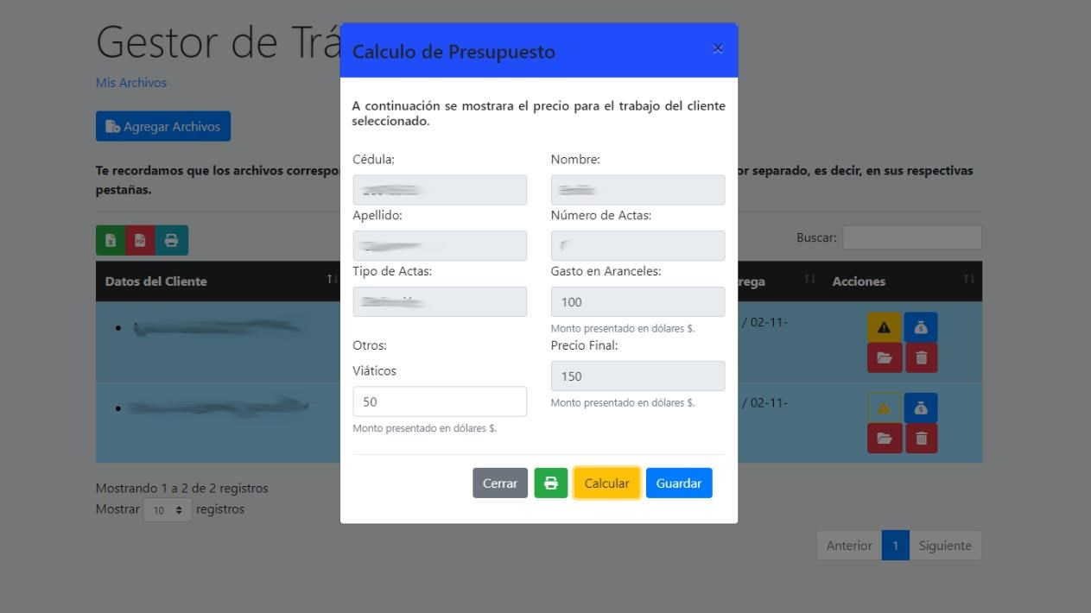

Si damos click en el botón de vaciar carpeta, primero se mostrará un mensaje para confirmar la acción, en caso de ser confirmada la carpeta será vaciada por completo y esta acción no se podrá revertir.

SI damos click en el botón de eliminar, primero se mostrará un mensaje para confirmar la acción, en caso de ser confirmada la carpeta junto con sus archivos será movida a la papelera.

En caso de que estés en la página “Gestionar” y te aparezca el error que se mostrará en la imagen que se expondrá abajo, lo único que debes hacer es dar click en el botón “Agregar Archivos” y subir archivos a algún cliente, y asi el error se corregirá automáticamente. El error es el siguiente:

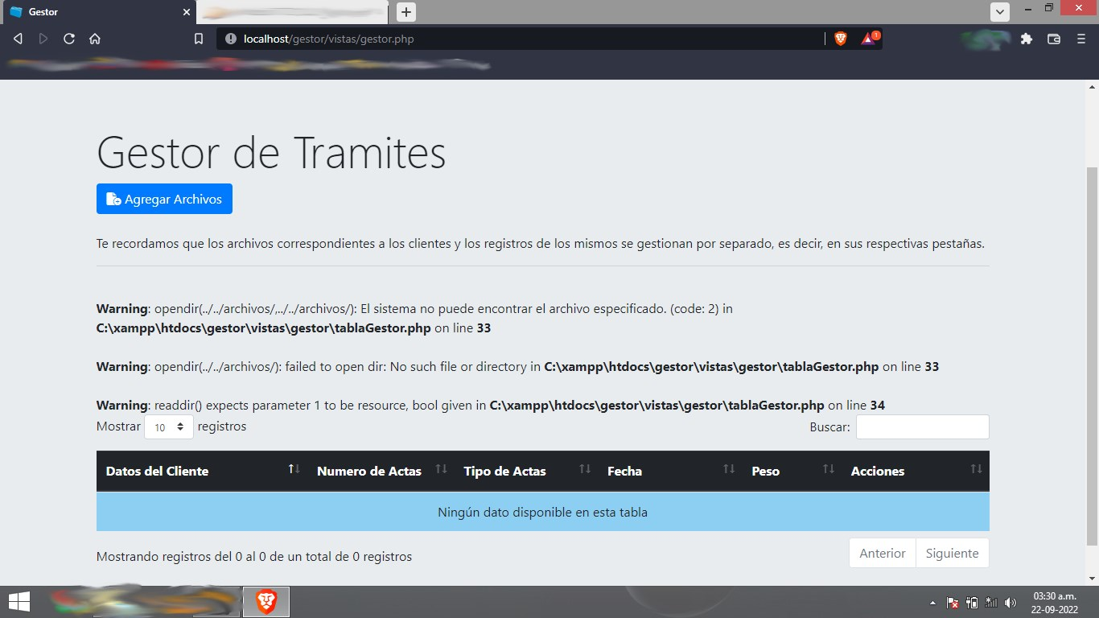

En la lista de las carpetas de los clientes, el primer dato que se muestra es la Cédula de Identidad del cliente junto con su Nombre y Apellido, esto hace referencia a la carpeta de dicho cliente, si colocamos el puntero del mouse encima de estos datos podremos dar click y se mostrarán los archivos de dicho cliente.

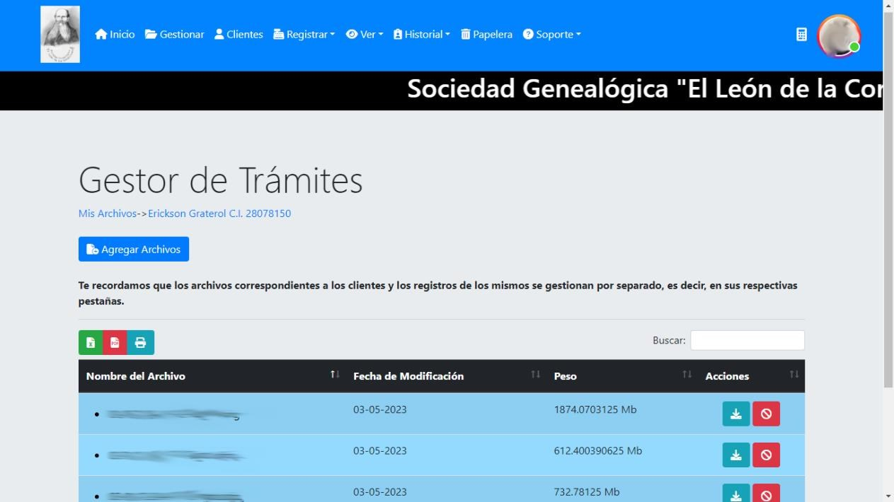

Como se ve en la imagen anterior, la estructura de la tabla cambia y ahora se mostrarán los archivos dentro de la carpeta del cliente seleccionado, también se muestran la fecha de modificación de dichos archivos, el peso de los mismos, y la opción de descargar y eliminar.

Si damos click en descargar, automáticamente comenzará la descarga del archivo, aunque esto dependerá del navegador utilizado, y si damos click en eliminar primero se mostrará un mensaje de confirmación para la acción, en caso de ser confirmada el archivo se borrará permanentemente, por lo tanto esta acción no se podrá revertir, también podemos dar click en el nombre del archivo lo cual hará dependiendo del tipo de archivo que el navegador comience a descargarlo o en su defecto a cargar una vista previa del archivo.

Para volver a la parte anterior de la página debemos dar click en el enlace que dice: “Mis Archivos” el cual se encuentra por encima del botón “Agregar Archivos”.

Ya terminamos con los registros, ahora vamos con las demás funcionalidades del sistema, tenemos el historial de clientes, que se divide en dos; “Clientes Consolidados” y “Clientes Por Concretar”, al momento de eliminar el registro de un cliente se pide que indiquemos el estado final del trabajo, y las opciones son “Consolidado” o “Por Concretar” el cliente será movido al historial de clientes correspondientes, visualmente la tabla correspondiente a cada historial es prácticamente igual, muestra los mismos datos y tiene las mismas acciones, en este caso vamos a mostrar el “Historial de Cliente Por Concretar”.

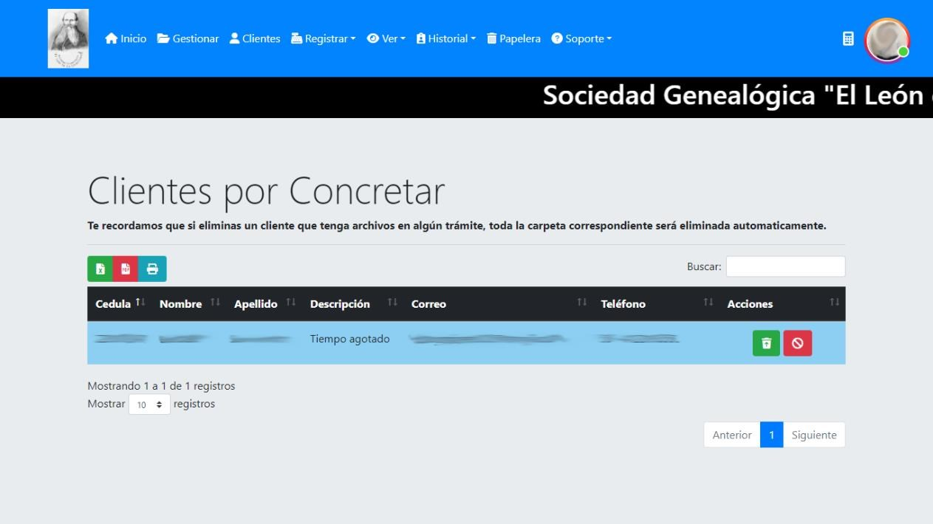

En esta tabla se mostrará la información más relevante del cliente, además de que tendrá dos botones, uno de color verde que servirá para restaurar el cliente y otro de color rojo para eliminarlo. Si damos click en el botón para restaurar se mostrará un mensaje para confirmar la acción, en caso de ser confirmada el cliente será movido a su lugar inicial y volverá a aparecer en la lista de los clientes. En caso de dar click en el botón para eliminar también se mostrará una ventana para confirmar la acción, en caso de confirmarla el cliente será eliminado permanentemente y esta acción no se podrá revertir.

Si nos vamos a la página “Papelera” se podrá ver una tabla con las carpetas borradas de los clientes, al igual que el historial esta tabla muestra la información más relevante del cliente y tiene las opciones para restaurar y eliminar permanentemente, ambas opciones funcionan igual que en el historial. Aunque adicionalmente se muestra un botón “Vaciar Papelera” que al dar click mostrará un mensaje para confirmar la acción y en caso de ser confirmada la papelera será vaciada completamente y esta acción no se podrá revertir.

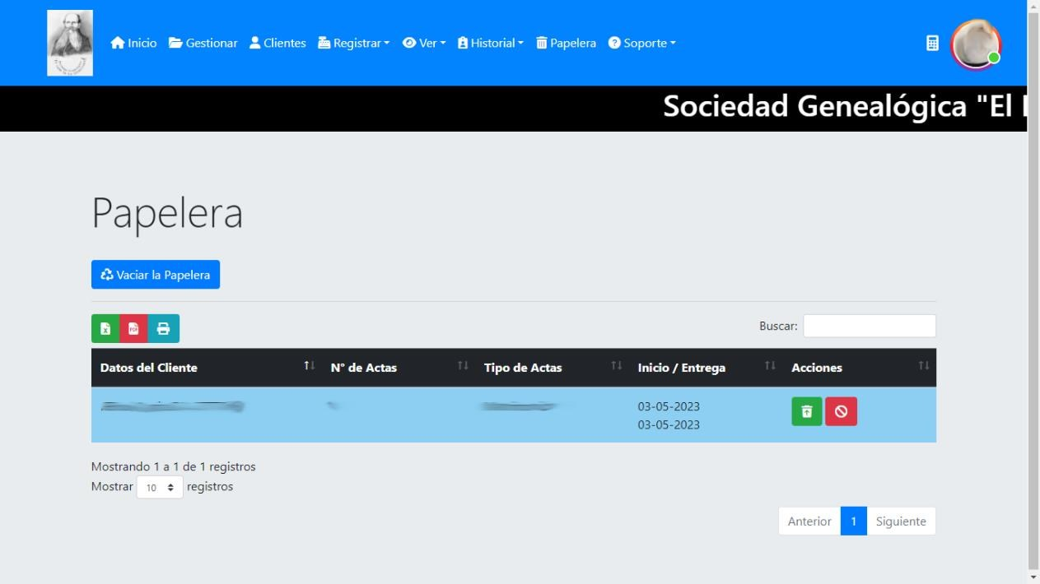

Si damos click en la opción de “Soporte” se nos mostrarán varias opciones, algunas de ellas se ejecutan sin llevarnos a otra página, como lo son:

* Respaldar base de datos: si damos click aquí el navegador descargara automáticamente la base de datos actual del sistema y la guardara en la computadora en una carpeta previamente seleccionada, este proceso puede variar dependiendo del navegador usado.
* Sobrescribir base de datos: si damos click aquí el navegador abrirá una ventana en la cual debemos buscar y seleccionar el archivo con el cual vamos a sobrescribir la base de datos, este archivo debe tener la extensión .sql.
* Localizaciones Geográficas: esta opción nos permitirá agregar, editar o, modificar o eliminar los países, estados, municipios y parroquias.
* Descargar Manual de Usuario: si damos click aquí el navegador comenzará a descargar el manual de usuario, esta acción puede variar dependiendo del navegador usado.
* Contactar a Soporte Técnico: esta opción nos mostrará la información de contacto de los desarrolladores para que así puedan ser contactados.

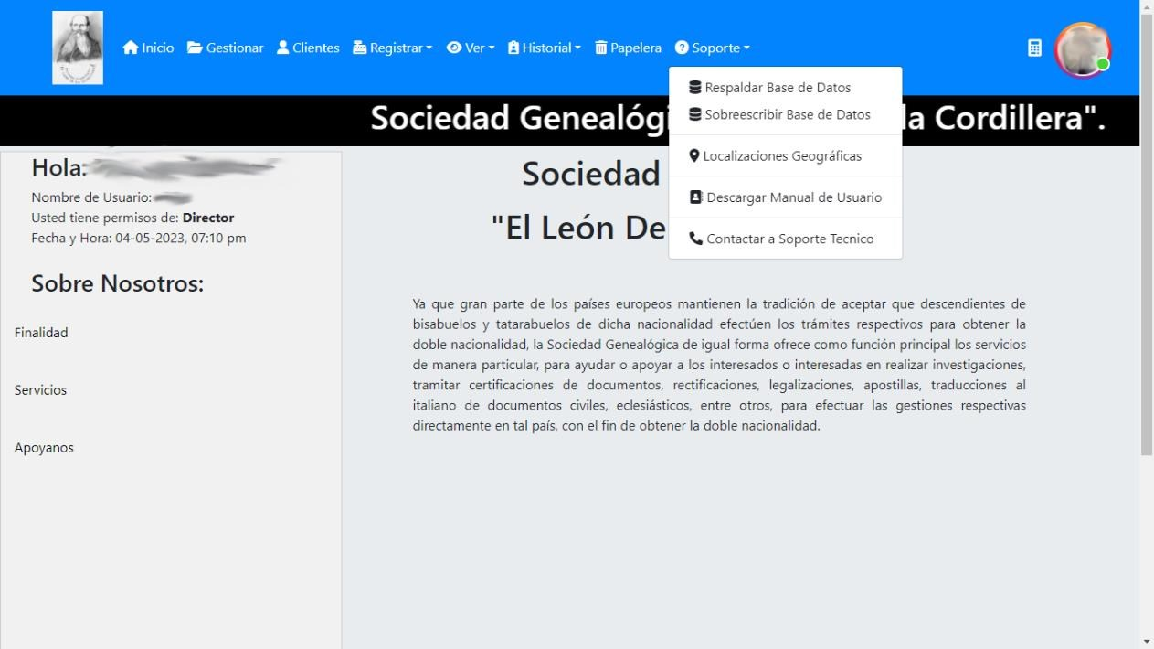

En la esquina derecha de la parte superior de la pantalla, se muestra el logo de una calculadora, si damos click aquí se nos abrirá una calculadora sencilla, con operaciones de suma, resta, multiplicación, división, raíz cuadrada y porcentaje, esta calculadora funciona del mismo modo que una calculadora común.

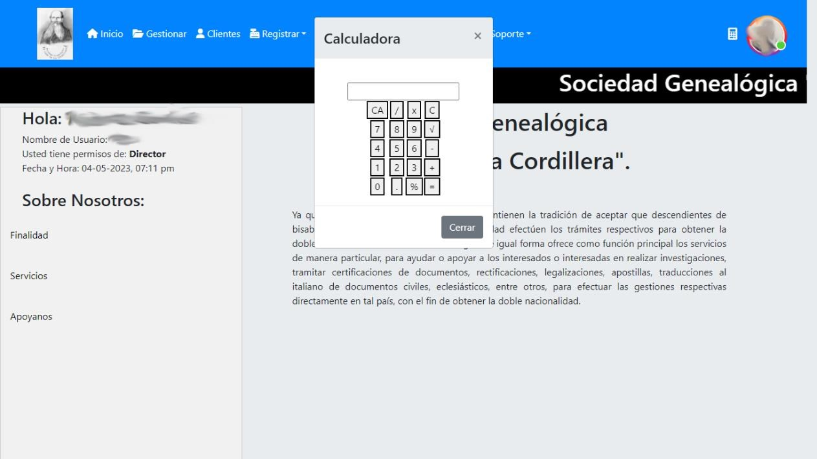

Al lado derecho de la calculadora se muestra la foto que escogimos para nuestro perfil cuando nos registramos como usuario, en caso de no haber seleccionado ninguna foto se mostrará a “El León de la Cordillera”. Podamos dar click en esta foto y se nos mostrarán dos opciones, en caso de haber iniciado sesión como Director se mostrarán tres opciones.

La primera opción es para editar nuestro perfil, si damos click en esta se nos abrirá una ventana en la cual debemos ingresar el usuario y la contraseña con la q iniciamos sesión para validar nuestro perfil, luego de la validación se mostrarán nuestros datos guardados y el proceso de modificación será el mismo que hemos venido manejando a lo largo de todas las funciones y el sistema arrojará un mensaje en todos los casos.

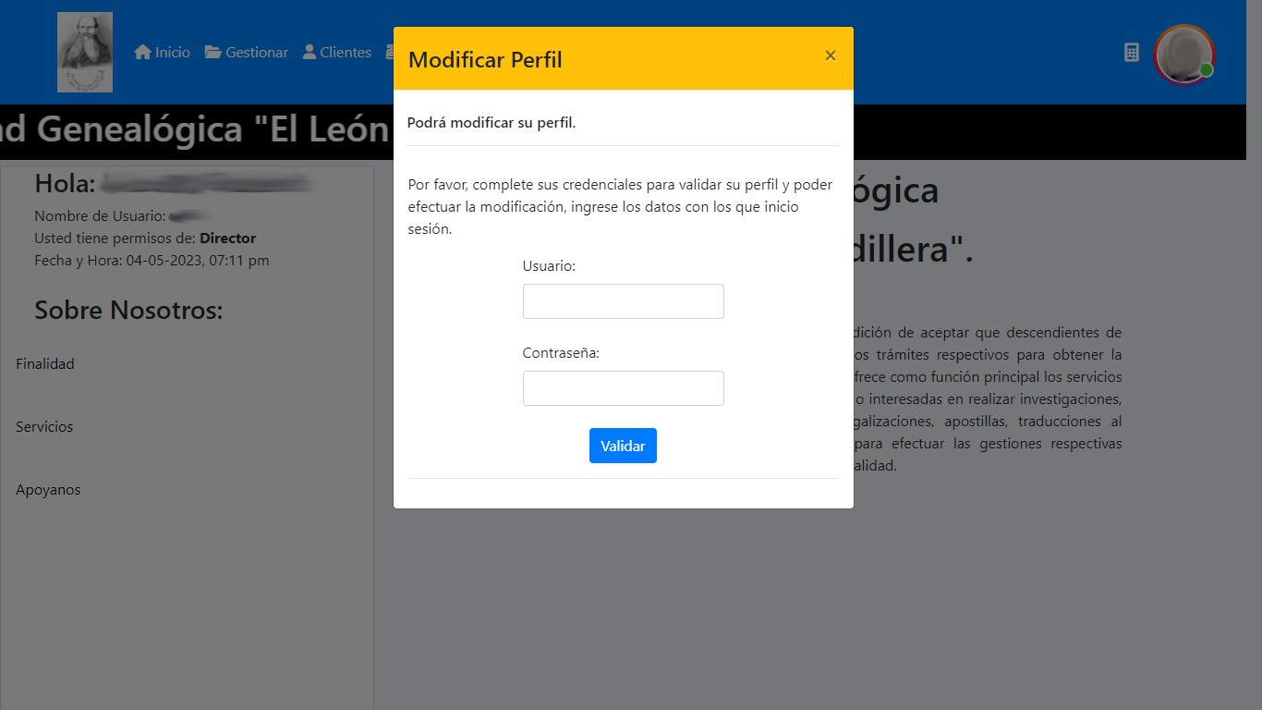

Si hemos iniciado sesión como director la segunda opción que se mostrará será para editar los perfiles de los otros usuarios registrados en el sistema, al igual que con la opción anterior debemos ingresar el usuario y contraseña con que iniciamos sesión para validar nuestro perfil, luego de esto se mostrarán los usuarios registrados y el proceso para modificarlos será el mismo hemos venido manejando a lo largo de este manual, a estos usuarios solo se les podrá modificar el cargo que ocupan como usuario, los demás datos son personales y deben ser modificados por el usuario correspondiente en persona, el sistema arrojará un mensaje en todos los casos.

La tercera y última opción es la opción para “Salir” del sistema, la cual cerrará la sesión y nos llevará a la página principal del sistema. El sistema arrojará un mensaje indicando que la sesión finalizo y mostrará por quien fue desarrollada de la aplicación, en una especie de mensaje de despedida.

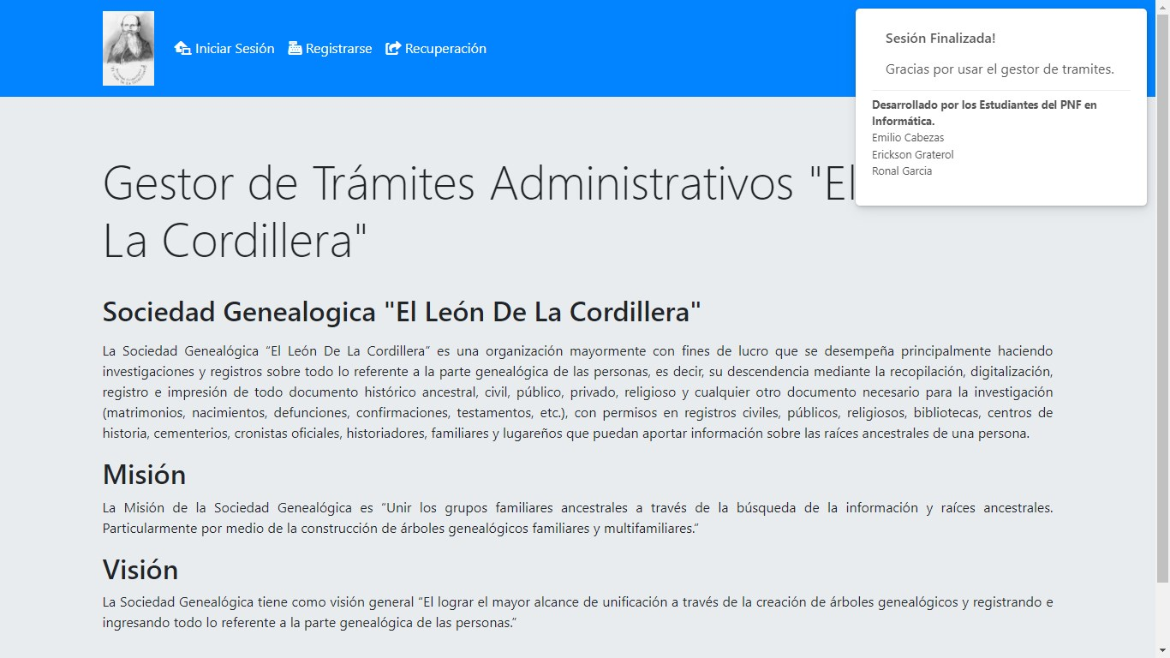

Si de casualidad alguien copio la dirección URL de algunas de las paginas internas del sistema y quiere vulnerar la seguridad del mismo pegando esta dirección en el navegador para así acceder sin iniciar sesión, el sistema reconocerá que se intentando acceder de forma incorrecta por lo tanto será redirigido a la página de inicio de sesión y se mostrará un mensaje que indica que se debe iniciar sesión.

